**1. Где начинаются Уральские горы? Каков их длина? У берегов Ледовитого океана .Они тянутся 200 км , ширина от 40 до 150 км.**

**2. Когда мир узнал о «Железном Урале» В 17-18 век.**

**3. Какое самое долголетнее дерево Среднего Урала? Кедр. Его возраст достегает 300-360 лет.**

**4. Назовите самую длинную реку Свердловской области. Река Тура . 1030 км.**

**5. Когда в Екатеринбурге были пущены трамвай и троллейбус? 1943 в годы войны**

**6. Как ты считаешь , кино на Урале смотрят сто лет? 1896 году были показаны первые киносеансы.**

**7. В каком городе родился уральский писатель П.П.Бажов? В Сысерти.**

**8. Где располагается первая «столица» Демидовых? В городе Невьянске.**

1. **Каков длина самой протяженной улицы Екатеринбурга? Улица Белинского его длина 9 км.**

**10.На берегу реки Пышмы находится город , где учился легендарный разведчик –Герой Советского. Город Талица.**

**11.А для отделки какого знаменитого собора Ленинграде был ещё использован нижнетагильский малахит? Исаакиевского собора**

**12.В каком городе провёл часть своего детства велики русский композитор П.И. Чайковский? В Алапаевске.**

1. **15.Уральские горы на находятся на горнице. Восточной и западной равнины.**
2. **16.Сколько лет Уральским горам. 5 000 000 лет**

**1-4 класс:**

1. **Назовите горы Урала (Уральские).**
2. **Назовите памятник природы федерального значения (Кашкабаш).**
3. **Назовите одно озеро нашей Территории.**
4. **Назовите первого президента России с Урала. (Б.Н. Ельцин).**
5. **Назовите уральских писателей (П.П. Бажов, ).**

**Викторина "Рождение города"**

**Цель:**  
- изучение истории зарождения города Екатеринбурга.  
**Задачи:**  
*Образовательные:*  
- мотивировать учащихся на изучение истории родного города  
*Развивающие:*  
- развивать образное и логическое мышление детей  
*Воспитательные:*  
- воспитывать чувство патриотизма и любовь к родному городу  
**Вопросы викторины** даны с предполагаемыми ответами.  
**Вопрос № 1.   
В честь кого удостоено название нашего города?**  
Предполагаемый ответ:  
Прошло более трёхсот лет, как на реке Исеть, была заложена крепость с заводом. "Для памяти в вечные годы и для вечной славы Её величества государыни - императрицы Екатерины I крепость назвали Екатеринбург". Генерал Вильгельм де Генин.  
**Вопрос № 2.   
Назовите дату зарождения города. Кто изображен на барельефе "Рождение города"?**

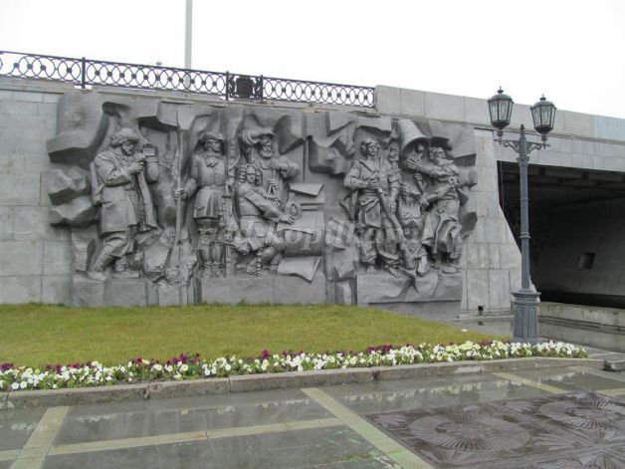

Предполагаемый ответ:  
7(18 ноября) 1723 года. Дата соответствует открытию железоделательного завода. На барельефе "Рождение города" изображены фигуры отцов города в камзолах, треуголках, а также первостроители, кузнецы и плотники.  
**Вопрос № 3.   
Где находится этот памятник? Кому он посвящен?**

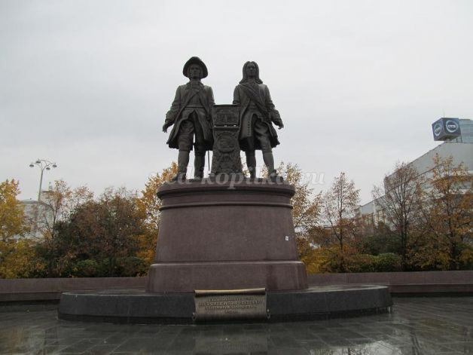

Предполагаемый ответ:  
Памятник Василию Татищеву и Вильгельму де Генину находится на площади Труда.   
К 275 - летию Екатеринбурга памятник был отлит из бронзы на заводе "Уралмаш". Надпись у подножия гласит: "Славным сынам России Н.В. Татищеву и В.И. де Генину. Екатеринбург благодарный. 1998 год."  
**Вопрос № 4.   
Что в старину называли "сердцем" железоделательного завода?**

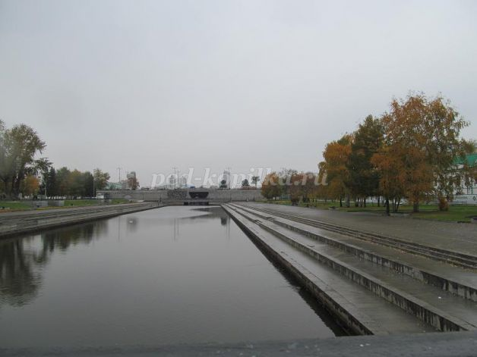

Предполагаемый ответ:  
"Сердцем" железоделательного завода в старину люди называли плотину. Плотина заставляла воду реки давать энергию для работы всего завода. Здесь были построены цеха - "мануфактуры". На заводе было больше 30 цехов: плавильный, молотовый, лудильный. С тех пор это место носит название Плотинка.

**Вопрос № 5.   
Что находится сегодня на территории бывшего завода?**

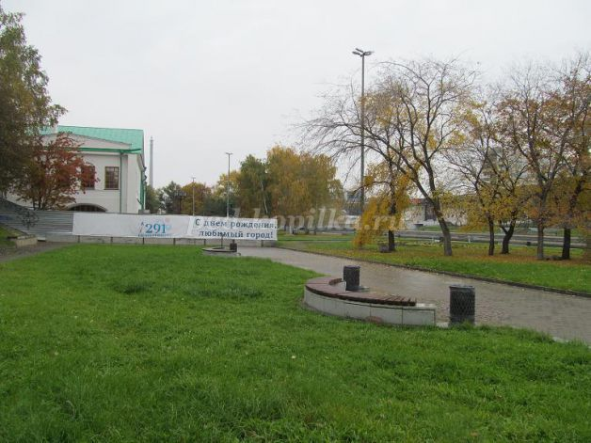

Предполагаемый ответ:   
В 1808 году завод закрыли, а в память о тех временах остался Исторический сквер.  
**Вопрос № 6.   
Что вы знаете об истории собора Святой Великомученицы Екатерины?**  
Предполагаемый ответ:  
Православный храм был заложен в 1723 году, в честь основания, на левом берегу реки Исеть.  
Де Генин обратился к императрице Екатерине I о помощи - в церкви многое не доставало. Немедля из Петербурга по приказу императрицы выслали необходимое церковное "одеяние", а из Москвы доставили   
богослужебные книги и серебряную утварь. В 1726 году церковь освятили в честь Святой Великомученицы Екатерины, покровительницы в учении и удачи горных дел.  
**Вопрос № 7.   
За какие подвиги Екатерину причислили к лику Святых?**  
Предполагаемый ответ:  
Доротея родилась в 294 году в Александрии. Закончила языческую школу, где изучила много дисциплин.  
Узнав о христианстве, она крестилась и получила имя Екатерина. Во времена гонения на христиан, она  
публично заявила о вере в Иисуса Христа. Екатерину казнили, и тело её исчезло, и перенесли его ангелы на самую высокую гору Синая. Повинуясь видению, через триста лет, монахи поместили мощи Святой Екатерины в золотую раку. С тех пор там монастырь Святой Великомученицы Екатерины привлекает множество паломников. Престольный праздник - день Святой Екатерины в Екатеринбурге был одним из главных праздников вплоть до революции. И в этот день горожане не работали.  
**Вопрос № 8.   
Когда был взорван храм Святой Екатерины?**  
Предполагаемый ответ:  
В 1920 году было изъятие церковных ценностей из храма - 165,6 килограммов серебра и множество церковной утвари, украшенной уральскими драгоценными камнями. В Крещенский праздник 1930 года был последний крестный ход на пруд. Вскоре здание взорвали, а на Святом месте теперь фонтан "Каменный цветок".  
**Вопрос № 9.   
Когда была восстановлена часовня в честь Святой Екатерины?**

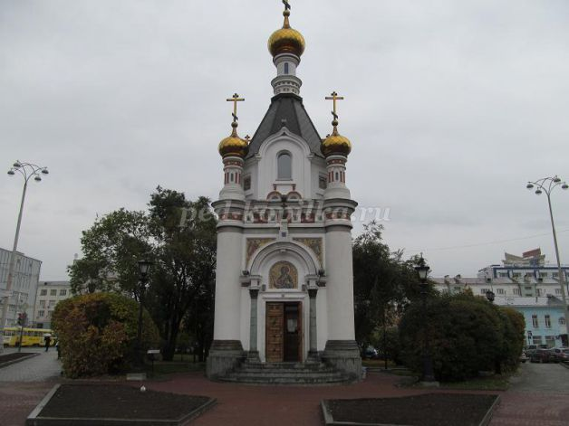

Предполагаемый ответ:   
В 1991 году на месте алтаря установили деревянный крест, а в 1998 году построили часовню.  
**Вопрос № 10.   
Назовите дом, подобных по архитектуре ему нет на всём Урале.**

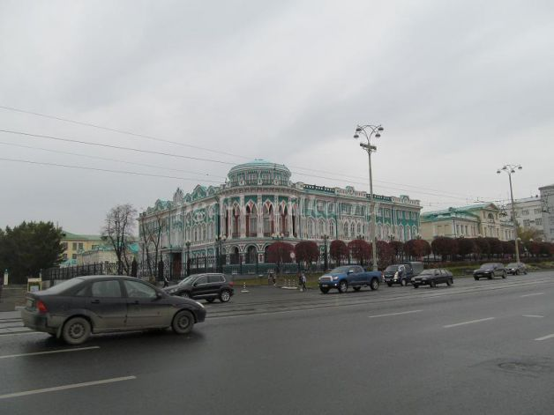

Предполагаемый ответ:   
Домовладение в истории Урала называют "Домом Севастьянова".  
В композиции здания заметно выделяется угловая ротонда с бельведером. В 1880 году дом был продан казне. В 1917 году революционные солдаты разгромили особняк внутри. В советское время здесь был "Дом профсоюзов", а теперь - резиденция Губернатора Свердловской области.  
**Вопрос № 11.   
Где находится "Капсула времени"?**

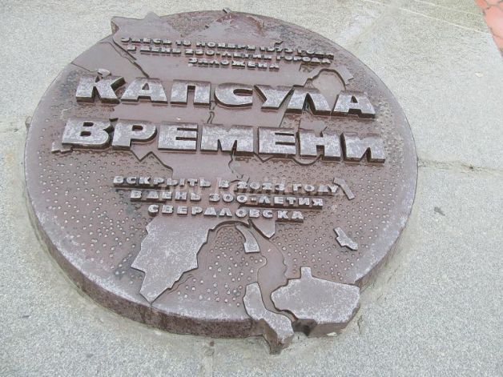

Предполагаемый ответ:   
Капсула времени располагается напротив барельефа "Рождение города" в Историческом сквере.  
Она помещена в глубокий колодец, содержит обращение от свердловчан 1973 года к гражданам 2023 года.  
Капсула содержит план города Свердловска, лучшие фильмы и книги о людях тех времён.